# BỘ LAO ĐỘNG THƯƠNG BINH & XÃ HỘI TRƯỜNG CAO ĐẲNG CÔNG NGHỆ THÔNG TIN TP.HCM KHOA CÔNG NGHỆ THÔNG TIN-ĐIỆN TỬ



**BÁO CÁO TIỂU LUẬN  
MÔN HỌC: …Thiết Kế Website 1………**

**TÊN ĐỀ TÀI/TIỂU LUẬN**

**Giảng viên hướng dẫn: Lê Thụy Đoan Trang**

**Sinh viên thực hiện: Đặng Quang Minh MSSV:501200472**

**Tên nhóm học phần:**

**Học kỳ: 2B Năm học: 2020-2021**

**Tp.Hồ Chí Minh, tháng 07 năm 2021**

**NHẬN XÉT CỦA GIẢNG VIÊN HƯỚNG DẪN**

Tp. HCM, ngày….tháng…..năm………  
 (chữ ký và ghi rõ họ tên)

**MỤC LỤC**

Trang

**Phần I Giới Thiệu Thông Tín Sinh Viên 1**

1. Giới thiệu thông tin Sinh Viên 1
2. 2
   1. 3
   2. 4
3. 5

**Phần II Trang Chủ Sản Phẩm, Chi tiết sản phẩm 7**

1. Trang Chủ 10
2. Chi Tiết Sản Phẩm 12
   1. 13
   2. 14
3. 15

**Phần III Liên Hệ Cửa hàng 47**

1. Liên Hệ Cửa Hàng 50
2. 52
   1. 53
   2. 54
3. 55

PHỤ LỤC 66

TÀI LIỆU THAM KHẢO 68

**DANH MỤC CÁC HÌNH, BẢNG BIỂU VÀ SƠ ĐỒ**

Trang

Hình 2.1 7

Hình 2.2 8

Bảng 2.1 9

Bảng 2.2 10

Sơ đồ 3.1 11

Sơ đồ 3.2 15

**Phần I:  
…**

1. **Trang Giới Thiệu Sinh** 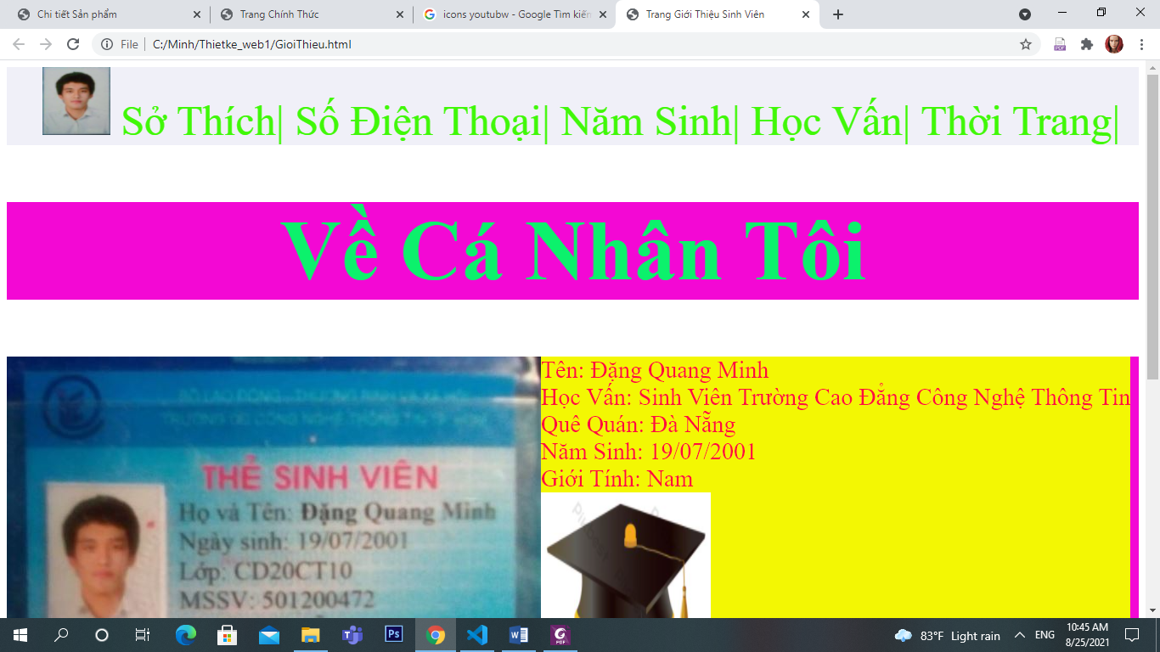
2. **Trang Trả Và Chi Tiết Sản Phẩm**

**Ở thư mục trang chủ hãy click chuột vào từng ô sản phẩm thì tự động chuyển sang trang chi tiết sản phẩm**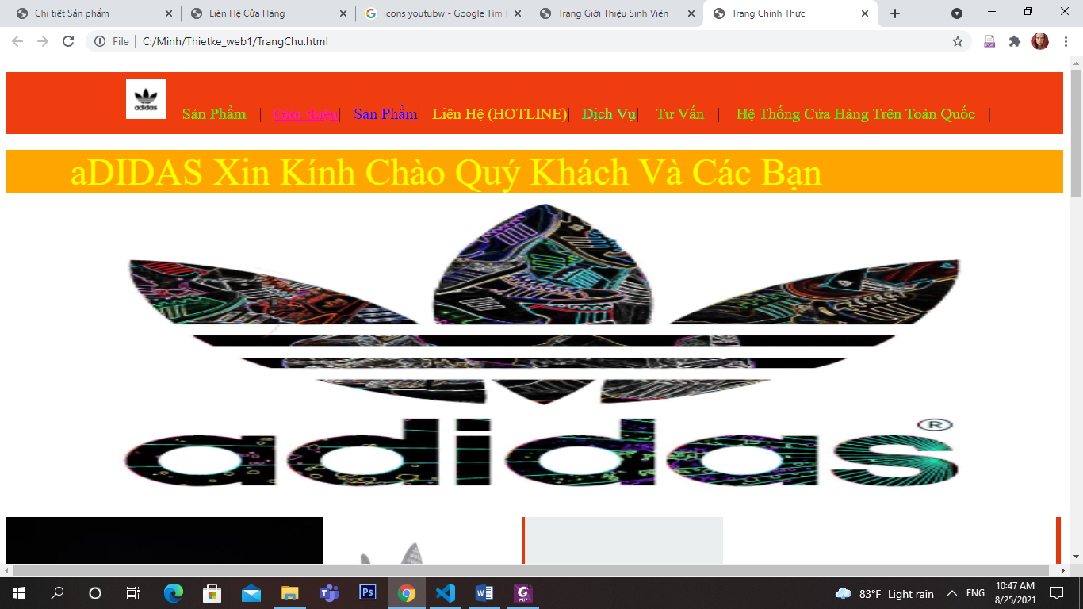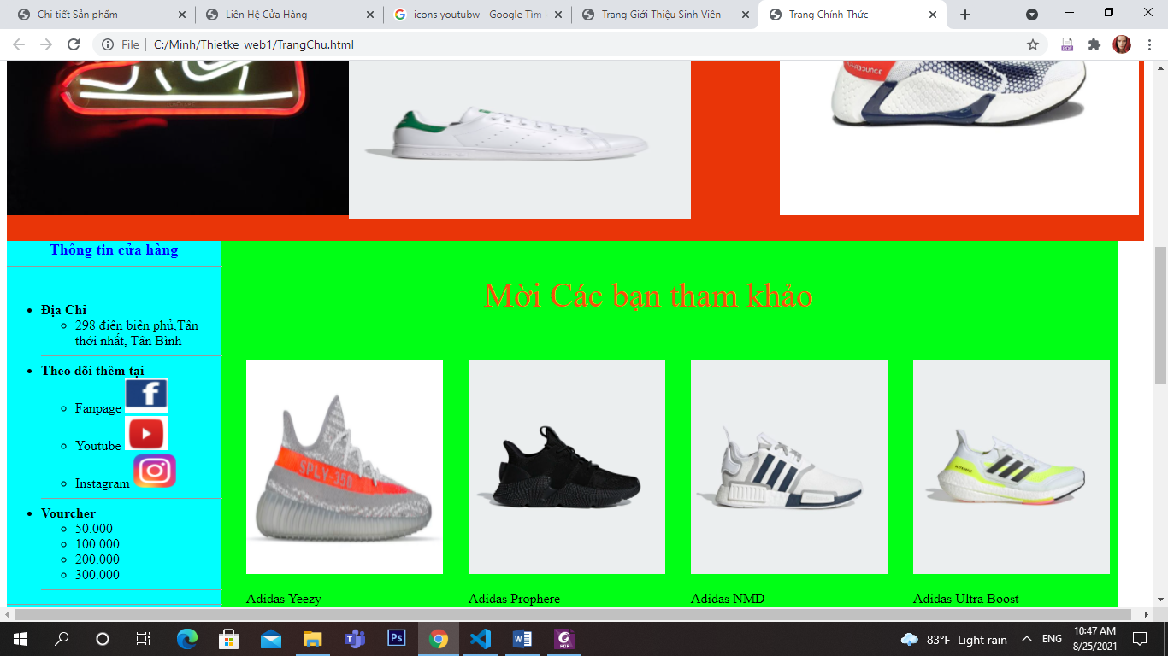

1. 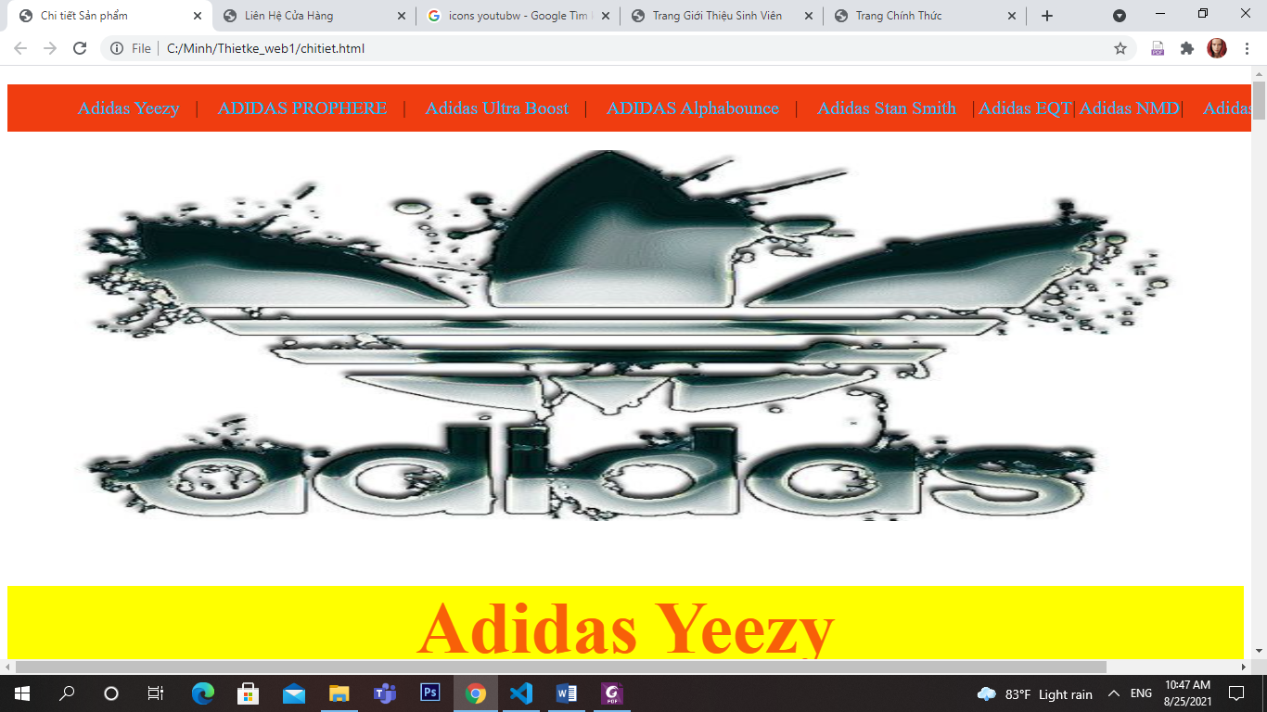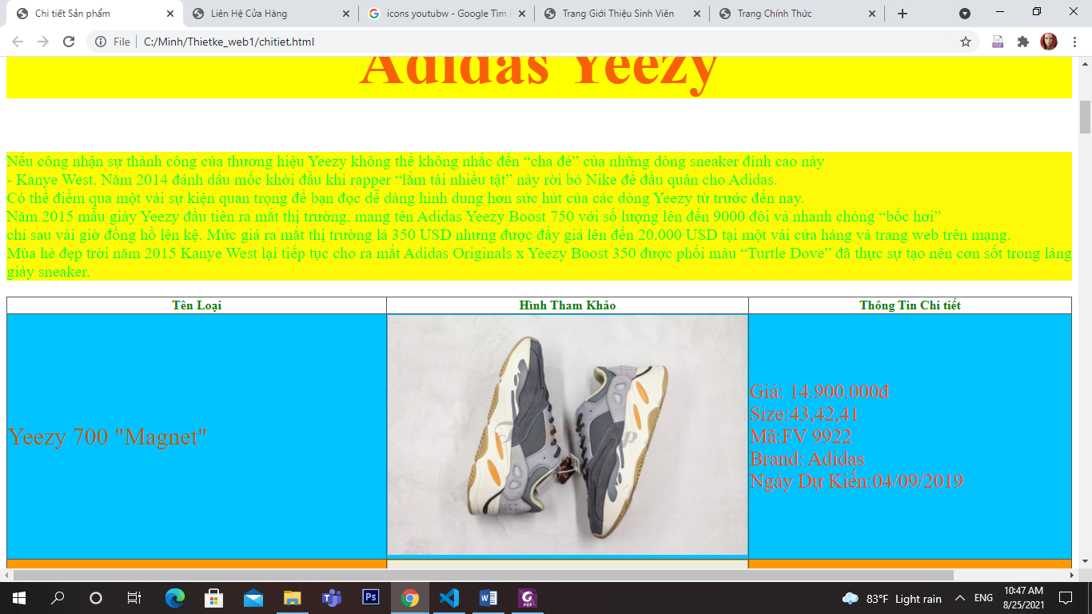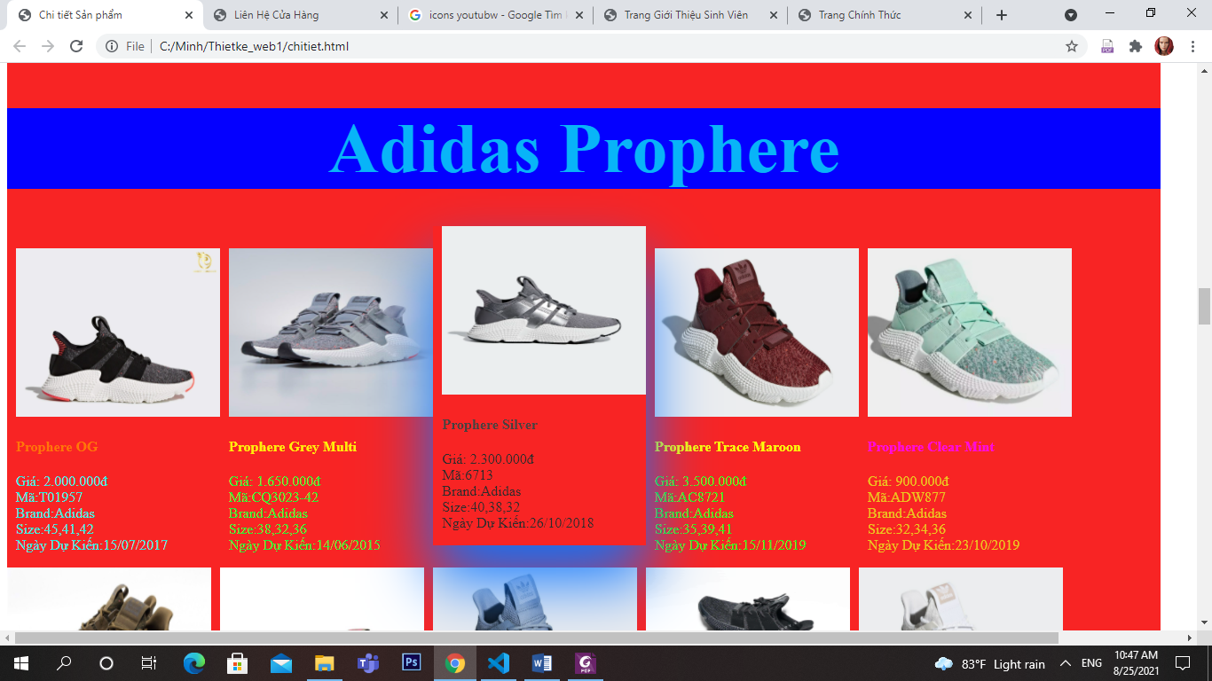
2. **Liên Hệ Cửa Hàng (bấm chuột vào buổi tượng home sẽ trả về trang chủ của cửa hàng)**

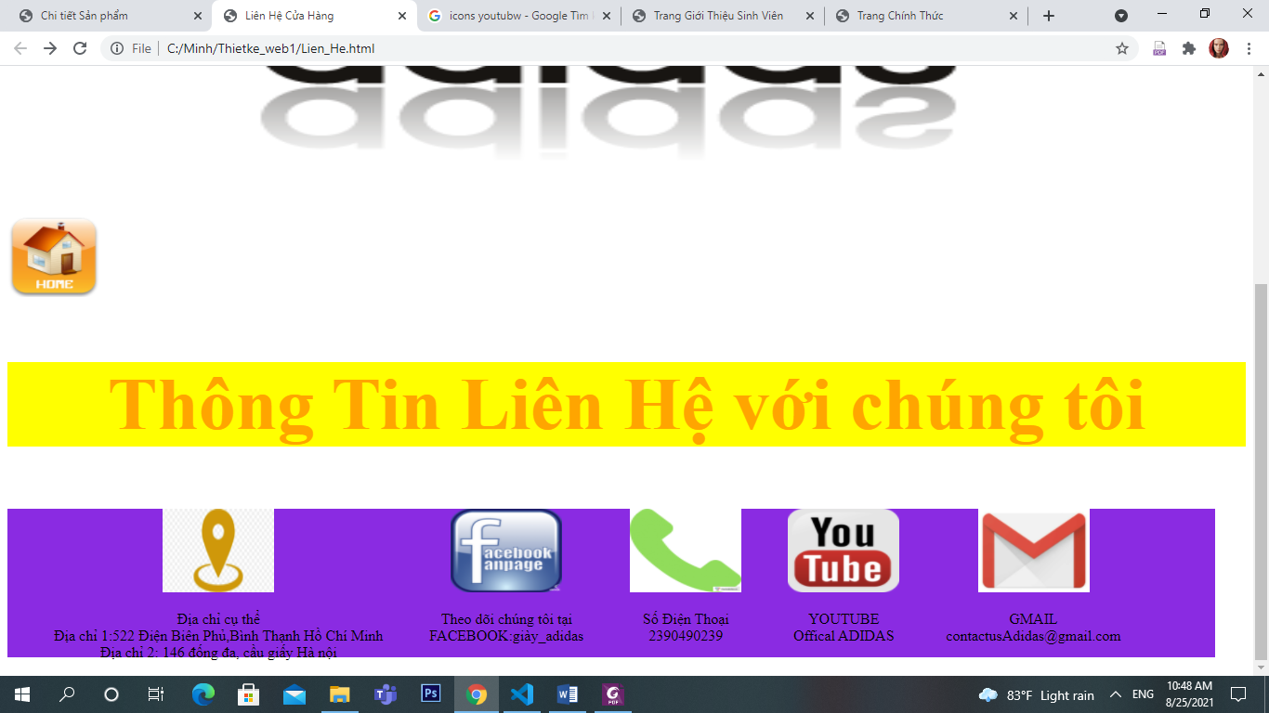

**Phần 4:  
KẾT LUẬN**

**TÀI LIỆU THAM KHẢO**